**Manual de Usuario del Sistema de Servicio y Soporte**

**Pantalla de Ingreso al Sistema:**

**Usuario**: Es la identificación para entrar al sistema.

**Contraseña:** Es la clave personal de cada usuario para poder validar la entrada al sistema.

|  |
| --- |
|  |
| Imagen 01 |

Colocamos nuestro usuario y contraseña luego con el botón entrar ingresamos al Sistema Servicio y Soporte.

**Pantalla de inicio (Principal)**

La Siguiente pantalla está dividida en tres fases: Encabezado, menú y cuerpo.

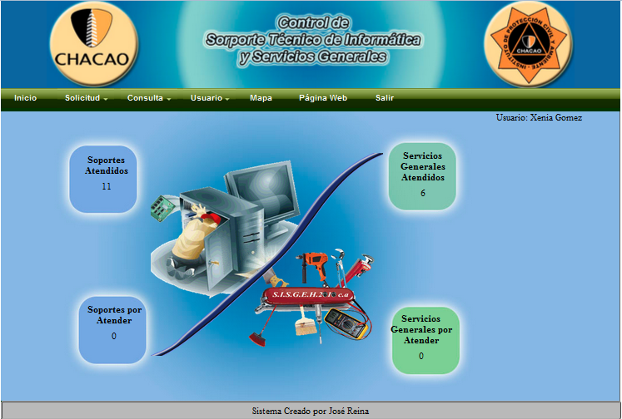

|  |
| --- |
| Menú  Encabezado  Cuerpo  Resumen estadístico de servicios  Imagen 02  Resumen estadístico de soportes |

**Encabezado:** es nuestra identificación institucional, y al hacer click en la imagen siempre conducirá el sistema hacia la pantalla de Inicio.

**Menú:** permite ingresar a los diferentes módulos del sistemas, bien sea: solicitud, consulta, modificación de usuario, visualización de mapas y pagina web.

**Cuerpo:** es donde se visualizan todos los procesos que se realizan dentro del sistema. Por defecto o en la pantalla principal encontrarás el nombre del Sistema “Sistema de Soporte y Servicio”, el Logo el Instituto, nombre del usuario conectado, y una breve estadística de los soportes y servicios generales que han sido atendidos y que faltan por atender.

**Módulo de Solicitud**

Ubicaremos la barra de menú donde dice “Solicitud”, se abrirá una pestaña donde aparece “Soporte” y “Servicio”.

Al hacer click en la pestaña de “Soporte” aparecerá la siguiente pantalla.

**Pantalla Solicitud de Soporte**

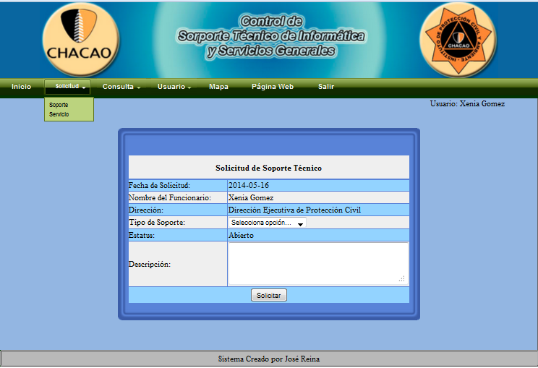

**Imagen 03**

Por defecto aparecerá la fecha, el nombre del funcionario, la dirección y el estatus. Se tiene que seleccionar el tipo de soporte dependiendo a la solicitud y colocar una breve descripción de la misma.

**Fecha de solicitud:** es la fecha en la cual se solicita el soporte técnico.

**Nombre del funcionario:** es el nombre del usuario que está solicitando el soporte.

**Dirección:** es la ubicación del funcionario dentro del instituto.

**Tipo de soporte:** Según el tipo de requerimiento que necesite el funcionario se hará la selección del tipo de soporte, los cuales son:

* **Software:** Cualquier tipo de falla que el usuario presente con respecto a los sistemas con que trabaja, puede ser: problemas de virus, fallas con el Windows, problema con el Office, Etc.
* **Hardware:** Cualquier tipo de falla que el usuario presente con respecto a los equipos de informática que posee, ejemplo: falla de teclado, mouse, CPU, Monitor, etc.
* **Red:** Cualquier tipo de falla que el usuario presente con respecto a las interconexiones, ejemplo: no se ven las unidades públicas, no se puede imprimir en Red, Falla con el Internet, problema con el correo, etc.
* **SIG:** Cualquier tipo de solicitud o apoyo que el usuario necesite con con Sistema de Información Geográficas,
* **Asesoría:** Cualquier tipo de solicitud que el usuario necesite referente a sus conocimientos básicos en el área de informática, para el uso adecuado de la tecnología.
* **Instalación:** Cualquier tipo de soporte que tenga que ver con una incorporación nueva al equipo.

**Estatus:** permite saber, en qué situación se encuentra la solicitud del soporte individual de cada funcionario.

* **Abierto:** Cuando el usuario ha solicitado el soporte y el mismo no ha sido atendido.
* **Proceso:** Cuando la solicitud de soporte por el usuario, es asignado o esta siento atendida por técnico de informática.
* **Cerrado:** Cuando la solicitud de soporte por el usuario se ha resuelto.

**Descripción:** es una breve explicación de la solicitud reportada.

**Pantalla Solicitud de Servicio**

Ubicaremos la barra de menú donde dice “Solicitud”, se abrirá una pestaña donde aparece “Soporte” y “Servicio”.

Al hacer click en la pestaña de “Servicio” aparecerá la siguiente pantalla.

**Sede:** Por defecto aparecerá seleccionada la opción sede y a su vez aparecerá por defecto la fecha, el nombre del funcionario, la dirección. Se tiene que seleccionar el tipo de sede según sea el caso y el tipo solicitud, también colocar una breve descripción dependiendo a lo que se pretenda reportar.

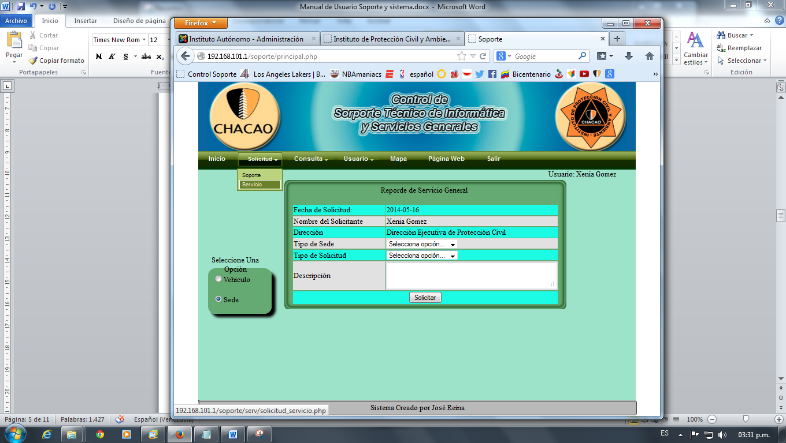

Imagen 04

**Fecha de solicitud:** es la fecha en la cual se solicita atención sobre Servicio General.

**Nombre del funcionario:** es el nombre del usuario que está solicitando el servicio.

**Dirección:** es la ubicación del funcionario dentro del instituto.

**Tipo Sede:** va a determinar si la solicitud será realizada en la Sede Operativa o en la Sede Administrativa.

**Tipo de Solicitud:** Según el tipo de requerimiento que necesite el funcionario se hará la selección del tipo de solicitud, los cuales son:

* **Eléctrica:** es el servicio que el usuario pueda solicitar cuando se le presente algún tipo de inconveniente referente a lámparas, cambio de bombillos, instalación de lámparas, balastros, toma corrientes, apagones, entre otros.
* **Plomería:** es el servicio que el usuario pueda solicitar cuando se le presente algún tipo de inconveniente referente a pocetas, lavamanos, canillas llaves de arresto, herrajes, piezas sanitarias partidas, etc.
* **Cerradura:** es el servicio que el usuario pueda solicitar cuando se le presente algún tipo de inconveniente referente a cerraduras en oficinas o sedes y mobiliarios.
* **Estructural:** es el servicio que el usuario pueda solicitar cuando se le presente algún tipo de inconveniente referente a reparaciones frisos, filtraciones y pintura.
* **Mobiliario:** es el servicio que el usuario pueda solicitar cuando se le presente algún tipo de inconveniente referente a mudanza o acomodo.
* **Seguridad:** es el servicio que el usuario pueda solicitar cuando se le presente algún tipo de inconveniente referente a cámaras o cercado eléctrico.

**Descripción:** es una breve explicación de la solicitud reportada.

**Vehículo:** al seleccionar la opcion Vehículo aparecerá la seguiente pantalla:

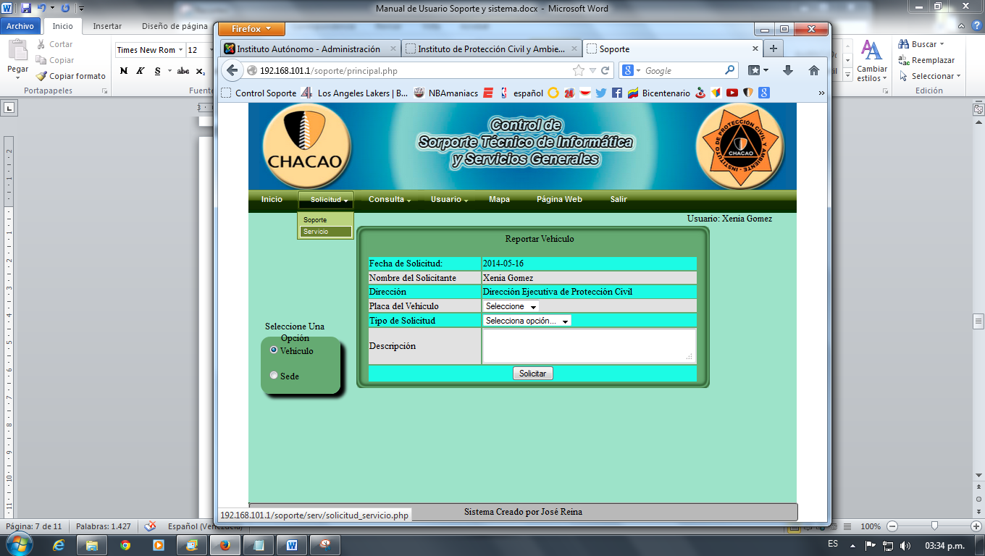

Imagen 05

**Placa de vehículo:** va a determinar a qué vehículo será reportada la solicitud.

**Tipo de Solicitud:** Según el tipo de requerimiento que necesite el funcionario se hará la selección del tipo de solicitud, los cuales son:

* **Falla:**
* **Mantenimiento:**

**Módulo de Consulta**

Ubicaremos la barra de menú donde dice “Consulta”, se abrirá una pestaña donde aparece “Consultar Soporte” y “Consultar Servicio”.

Al hacer click en la pestaña de “Consultar Soporte” aparecerá la siguiente pantalla

**Pantalla Consultar Soporte**

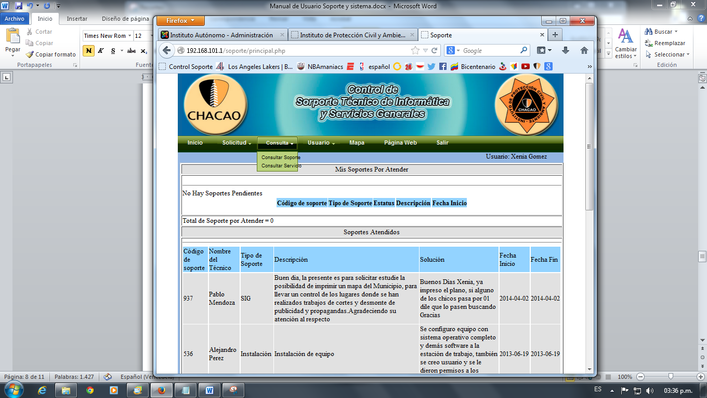

Imagen 06

**Mis soportes por atender:** permite saber con detalles los soportes técnicos que se han solicitado por parte del usuario conectado y que aún no ha sido atendido, entre los detalles tenemos el código de soporte que generó el sistema, el tipo de soporte, en que estatus se encuentra, la descripción de la falla que se ha reportado y la fecha en que fue solicitada la misma. También se podrá llevar el número de soporte que aún no ha sido atendido.

**Soportes Atendidos:** permite saber con detalles los soportes técnicos que se me han atendido, por ejemplo: el código de soporte, el técnico de informática que atendió la solicitud, el tipo de soporte, la descripción de la falla que solicite y a su vez aparecerá la solución al caso, luego aparecerá la fecha en que se realizó la solicitud y la fecha en que se culminó la misma. También se podrá totalizar la cantidad de soportes que se me han atendido.

**Pantalla Consultar Servicio**

Ubicaremos la barra de menú donde dice “Consulta”, se abrirá una pestaña donde aparece “Consultar Soporte” y “Consultar Servicio”.

Al hacer “click” en la pestaña de “Consultar Servicio” aparecerá la siguiente pantalla

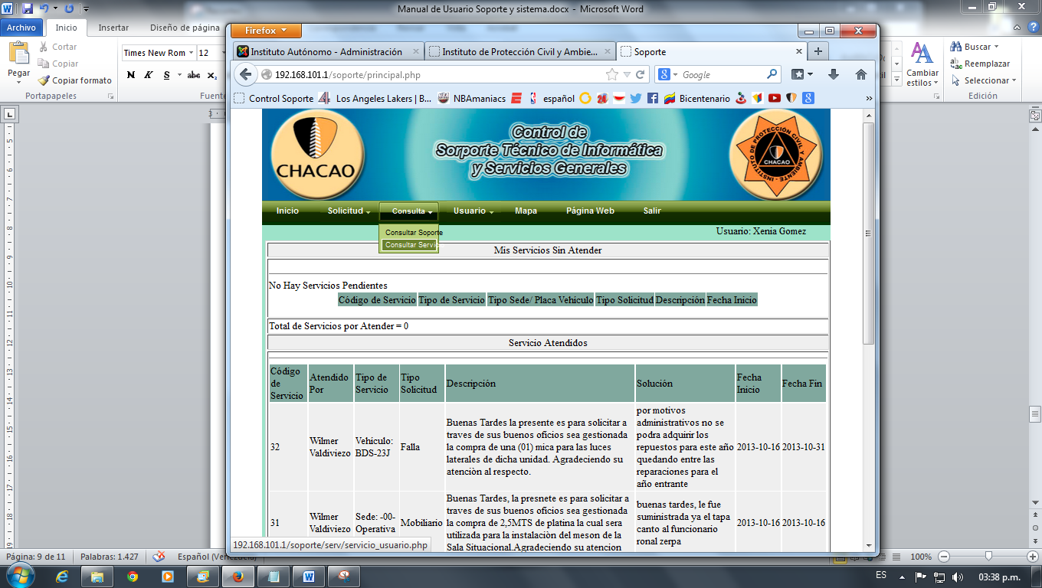

Imagen 07

**Mis Servicios Sin Atender:** permite saber con detalles los servicios generales que se han solicitado por parte del usuario conectado y que aún no ha sido atendido, entre los detalles tenemos el código de servicio que generó el sistema, el tipo de servicio, el tipo de sede o la placa del vehículo bien sea el caso, el tipo de solicitud, la descripción de la falla que se ha reportado y la fecha en que fue solicitada la misma. También se podrá llevar el número de servicio que aún no ha sido atendido.

**Servicios Atendidos:** permite saber con detalles los servicios generales que se me han atendido, por ejemplo: el código de servicio, el nombre del técnico de servicio atendió la solicitud, el tipo de servicio, el tipo de solicitud, la descripción de la falla que solicite y a su vez aparecerá la solución al caso, luego aparecerá la fecha en que se realizó la solicitud y la fecha en que se culminó la misma. También se podrá totalizar la cantidad de servicios que se me han atendido.

**Módulo Usuario**

Ubicaremos la barra de menú donde dice “Usuario”, se abrirá una pestaña donde dice modificar.

Al hacer click en la pestaña de “modificar” aparecerá la siguiente pantalla.

**Pantalla Actualizar mi Usuario**

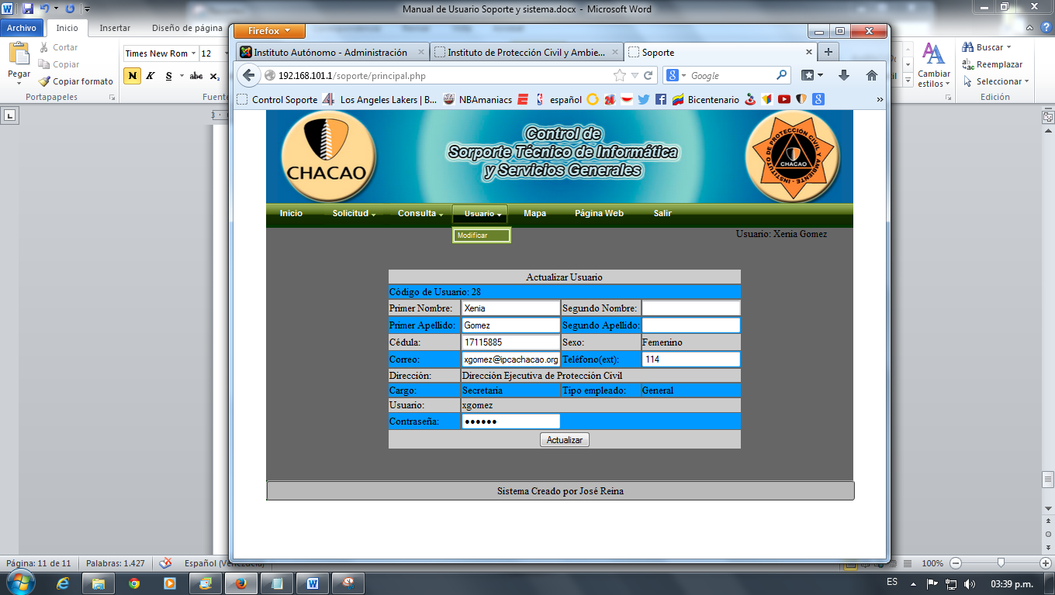

Imagen 08

En la presente pantalla solo podremos actualizar nuestro segundo nombre, nuestro segundo apellido, la extensión telefónica a la cual pertenece el funcionario, y por seguridad la contraseña, cualquier otra inconveniente con respecto al usuario será encargado de modificarla el personal de informática.